**Hidrostática**

**Hidrostática** é uma área da Física que **explica o comportamento dos fluidos**em condições de equilíbrio estático. Essa área envolve a aplicação de conceitos como pressão e densidade por meio de leis matemáticas, tais como os teoremas de [Pascal](https://mundoeducacao.uol.com.br/fisica/principio-pascal.htm) e [Arquimedes](https://mundoeducacao.uol.com.br/fisica/arquimedes.htm). Os conhecimentos oriundos da hidrostática também nos permitem compreender melhor o funcionamento de instalações hidráulicas, bem como tubulações, caixas d'água e até mesmo represas.

**Conceitos importantes da hidrostática**

Os conceitos mais importantes da hidrostática são:

* densidade;
* pressão;
* empuxo.

Juntos, eles são suficientes para explicar a forma como os fluidos em repouso se comportam. Para tanto, levaremos em conta apenas fluidos ideais – não compressíveis e unicamente formados por moléculas que não interagem entre si.

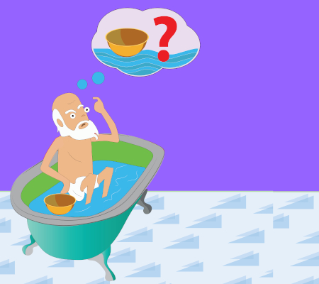

Arquimedes fez grandes descobertas no estudo da hidrostática.

* **Pressão hidrostática**

A **pressão** **hidrostática** é aquela em que um fluido exerce contra as paredes de seu recipiente. Essa pressão é [diretamente proporcional](https://mundoeducacao.uol.com.br/matematica/grandezas-diretamente-proporcionais.htm) à profundidade desse fluido – quanto mais fundo, maior é a pressão.

De acordo com o **Teorema de Pascal**, a pressão é distribuída uniformemente ao longo de um fluido e todos os pontos que se encontram na mesma profundidade estão sujeitos à mesma pressão. Uma forma de visualizar esse teorema na prática é observando o formato adquirido por uma bexiga ou uma bola. Quando cheias, adotam o formato esférico, já que no interior do fluido (ar, nesse caso), a pressão é distribuída igualmente em todos os pontos.

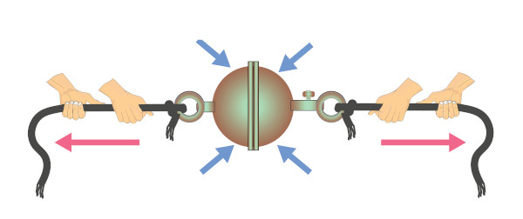Os hemisférios de Magdeburgo foram usados em um experimento que demonstra a ação da pressão atmosférica.

As [unidades de medida de pressão](https://mundoeducacao.uol.com.br/fisica/unidades-pressao.htm) mais utilizadas são o **pascal** e o **atm.** O pascal equivale a uma força de 1 newton aplicada a uma área de 1 m², e o atm tem o valor da [pressão atmosférica](https://mundoeducacao.uol.com.br/geografia/pressao-atmosferica.htm) ao nível do mar (cerca de 1.105 Pa). Outra unidade, não tão cotidiana quanto o atm, é o **centímetro** **de** **mercúrio** (cmHg) ou ainda o **milímetro** **de** **mercúrio** (mmHg), que ainda estão presentes nos aparelhos que medem a pressão arterial (esfigmomanômetros) e também nos medidores de pressão de cilindros e botijões de gás.

* **Densidade**

[Densidade](https://mundoeducacao.uol.com.br/quimica/densidade.htm) é um importante parâmetro para o estudo dos fluidos e para a hidrostática.Ela **mede a quantidade de matéria contida em um certo volume**, isto é, contida no espaço ocupado por um corpo ou por um fluido.

A densidade é definida com base na água pura, em temperatura ambiente. Atribuímos a essa substância, que é abundante e facilmente encontrada em qualquer região do planeta, a densidade de 1 kg/L, 1 g/cm³ ou 1000 kg/m³.

A partir da densidade de uma substância, também é possível descobrir se ela flutuará ou se afundará quando abandonada na água. Corpos mais densos que a água afundam, e corpos menos densos que a água flutuam.

* **Empuxo**

[Empuxo](https://mundoeducacao.uol.com.br/fisica/empuxo.htm) é a **força que os fluidos fazem sobre os objetos que são mergulhados em seu interior**. Quando tentamos colocar uma bola dentro d'água, logo percebemos que uma grande força tende a expulsá-la à medida que ela afunda.

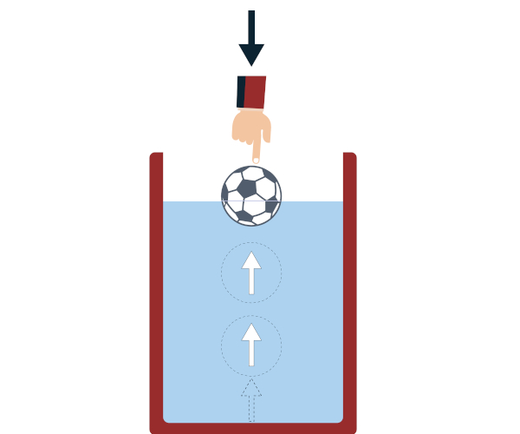A força de empuxo surge quando um corpo ocupa o espaço de um fluido.

O empuxo tem valor igual ao peso do fluido que foi deslocado, devido à entrada de um corpo em um fluido. Essa força **aponta** **para** **cima** e **é dependente do volume imerso** (a porção do corpo que se encontra dentro do fluido), da densidade do fluido, bem como da [aceleração da gravidade](https://mundoeducacao.uol.com.br/fisica/aceleracao-gravidade.htm).

**Fórmulas**

As principais fórmulas da hidrostática são utilizadas para calcular parâmetros como pressão e empuxo. Na figura a seguir, apresentamos uma importante fórmula da hidrostática, conhecida como [teorema de Stevin](https://mundoeducacao.uol.com.br/fisica/teorema-stevin.htm). Observe:

https://static.mundoeducacao.uol.com.br/mundoeducacao/2020/11/teorema-stevin.jpg

**ΔP** – diferença de pressão (atm, Pa)

**d** – densidade do fluido (g/cm³, kg/m³)

**Δh** – diferença de altura entre dois pontos do fluido (cm, m)

A fórmula exibida acima pode ser utilizada para determinar a diferença de pressão entre dois pontos de um fluido que se encontram em alturas diferentes. Como já vimos anteriormente, pontos de fluidos que se encontram na mesma altura estão sujeitos à mesma pressão. Esse comportamento é descrito pelo**teorema de Pascal.**Observe:

https://static.mundoeducacao.uol.com.br/mundoeducacao/2020/11/teorema-pascal.jpg

**P** – pressão (Pa)

**F** – força (N)

**A** – área (m²)

A partir da fórmula acima, relacionamos os pontos 1 e 2 de um fluido localizados na mesma profundidade por meio da pressão, que pode ser calculada pela **razão entre força e área**.

Por fim, temos a fórmula do empuxo, descrita pelo [**teorema de Arquimedes**](https://mundoeducacao.uol.com.br/fisica/teorema-arquimedes.htm)**.**

https://static.mundoeducacao.uol.com.br/mundoeducacao/2020/11/empuxo.jpg

**E** – empuxo (N)

**V** – volume imerso, ou volume de fluido deslocado (m³)

**Resumo**

* A hidrostática estuda os fluidos em repouso por meio de variáveis como pressão, volume e densidade.
* A pressão exercida por um fluido em repouso é chamada de pressão hidrostática e é proporcional à profundidade do fluido.
* A pressão é distribuída uniformemente no interior de um fluido.
* Quando um corpo é inserido em um fluido, uma força atua sobre ele, de modo a expulsá-lo. Essa força é chamada empuxo.
* Dois pontos de um fluido em repouso possuem mesma pressão, se estiverem na mesma altura.

**Exercícios resolvidos sobre hidrostática**

**Questão 1**— (Enem) Para oferecer acessibilidade aos portadores de dificuldade de locomoção, é utilizado, em ônibus e automóveis, o elevador hidráulico. Nesse dispositivo é usada uma bomba elétrica, para forçar um fluido a passar de uma tubulação estreita para outra mais larga, e dessa forma acionar um pistão que movimenta a plataforma. Considere um elevador hidráulico cuja área da cabeça do pistão seja cinco vezes maior do que a área da tubulação que sai da bomba. Desprezando o atrito e considerando uma aceleração gravitacional de 10 m/s2, deseja-se elevar uma pessoa de 65 kg em uma cadeira de rodas de 15 kg sobre a plataforma de 20 kg.

Qual deve ser a força exercida pelo motor da bomba sobre o fluido, para que o cadeirante seja elevado com velocidade constante?

a) 20 N

b) 100 N

c) 200 N

d) 1000 N

e) 5000 N

**Resolução:**

Para resolvermos esse exercício, vamos fazer uso do princípio de Pascal. Levando em conta que a pressão é distribuída igualmente ao longo do fluido, a razão entre força e área nas duas extremidades do tubo deve ser igual. Observe o cálculo:

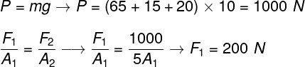

Para fazermos o cálculo acima, inicialmente foi necessário calcular o peso a ser levantado pelo elevador hidráulico. Após isso, sabendo que a segunda área é cinco vezes maior que a primeira, bastou que fizéssemos a divisão. Dessa maneira, a alternativa correta é a **letra C**.

**Questão 2**— (Udesc) Considere as proposições relacionadas aos fluidos hidrostáticos.

I. A pressão diminui com a altitude acima do nível do mar e aumenta com a profundidade abaixo da interface ar-água

II. O elevador hidráulico é baseado no Princípio de Pascal

III. Sabendo-se que a densidade do gelo, do óleo e da água são iguais a 0,92 g/cm³, 0,80 g/cm³e  1,0 g/cm³, respectivamente, pode-se afirmar que o gelo afunda no óleo e flutua na água

IV. O peso aparente de um corpo completamente imerso é menor que o peso real, devido à ação da força de empuxo, exercida pelo líquido sobre o corpo, de cima para baixo.

Assinale a alternativa correta.

a) Somente as afirmativas I, II e III são verdadeiras.

b) Somente as afirmativas II e IV são verdadeiras.

c) Somente as afirmativas I e II são verdadeiras.

d) Somente as afirmativas I, III e IV são verdadeiras.

e) Todas as afirmativas são verdadeiras.

**Resolução:**

Analisando as alternativas, percebe-se que I, II e III estão corretas, com base nos princípios da hidrostática, descritos neste artigo. A última alternativa está incorreta porque a força de empuxo atua de baixo para cima, e não de cima para baixo. Dessa forma, a alternativa correta é a **letra A**.

**Questão 1**

(Unipac) Uma prensa hidráulica possui pistões com diâmetros 10 cm e 20 cm. Se uma força de 120 N atua sobre o pistão menor, pode-se afirmar que essa prensa estará em equilíbrio quando sobre o pistão maior atuar uma força de:

a) 30 N

b) 60 N

c) 480 N

d) 240 N

e) 120 N

**LETRA A**

**Primeiramente, calcularemos o raio do pistão maior, dado pela metade do seu diâmetro:**

**r1=d12**

**r1=202**

**r1=10 cm**

**E o raio do pistão menor:**

**r2=d22**

**r2=10 2**

**r2=5 cm**

**Depois, calcularemos a área do pistão maior, dada pela área do círculo:**

**A1=π⋅r12**

**A1=π⋅102**

**A1=100π cm2**

**E a área do pistão menor:**

**A2=π⋅r22**

**A2=π⋅52**

**A2=25π cm2**

**Por fim, calcularemos a força no pistão maior, através da fórmula do teorema de Pascal:**

**F1A1=F2A2**

**120100π=F225π**

**F2=120⋅25π100π**

**F2=30 N**

**Questão 3**

(Uerj) Uma barca para transportar automóveis entre as margens de um rio, quando vazia, tem volume igual a 100 m3100 �3 e massa igual a 4,0⋅104 kg4,0⋅104 ��. Considere que todos os automóveis transportados tenham a mesma massa de 1,5⋅103 kg1,5⋅103 �� e que a densidade da água seja de 1000 kg/m31000 ��/�3. O número máximo de automóveis que podem ser simultaneamente transportados pela barca corresponde a:

a) 10

b) 40

c) 80

d) 120

**LETRA B**

**Primeiramente, calcularemos a massa máxima de automóveis que a barca suporta através da fórmula da densidade, sendo que a massa da barca será dada da seguinte forma:**

**ρ=mV**

**1000=4⋅104+x100**

**100000=4⋅104+x**

**10⋅104=4⋅104+x**

**x=10⋅104−4⋅104**

**x=6⋅104 kg**

**Por fim, calcularemos a quantidade máxima de automóveis dividindo a massa máxima de automóveis que a barca suporta pela massa de cada automóvel:**

**6⋅104 kg1,5⋅103 kg=4⋅104−3=4⋅101=40 automóveis**